第１章 序章

1.1技術背景

スマートフォンに代表される高度情報端末の普及に伴い，情報通信量は増加の一途を辿っており，今後も高速大容量のトラフィックを支える情報流通基盤の持続的な開発・整備が必要である．情報通信端末の高度化により，端末側での情報処理であるエッジコンピューティングが重要になってきているが，同時にデータセンタ(Data Center，以下，DC)で大容量の情報を集中して処理する能力も必要とされている．DCではノード当たり100Gbpsクラスの情報通信量が必要である．従来の高周波通信デバイス・装置の延長線上では，設備コスト，デバイス寸法・重量，および消費電力で限界があり，新たな技術プラットフォームが必要な局面を迎えている．

これまで，伝送距離が40kmを超える長距離通信で技術の限界を突破するために光通信技術が活躍してきた．前述のDC周辺の技術要請に応えるために，LSIに代わり光回路が中距離から短距離通信でも利用されるようになってきている．

そのような技術要請の中，従来のシリカ(以下，SiO2)やポリマーに替え、シリコン(以下，Si)をコア材料とする光回路プラットフォームであるシリコンフォトニクス(以下，SiPh)の実用化により、光回路の集積密度の大規模製造技術が大幅に進んでいる。Taiwan Semiconductor Manufacturing Company (TSMC)や GLOBALFAONDARIES といった大規模集積回路(Large-Scale Integrated Circuit, 以下，LSI)メーカが SiPh を手掛けるようになっている．彼らは，保有するLSI製造装置を最大限活用し，これまで蓄積してきたLSI 製造技術を利用することで、必要とされる仕様を満たす光デバイスを大量・低コストでタイムリーに市場投入することが可能である。一方でどのメーカにおいても，光回路の設計技術は、電磁場シミュレーションを用いる従来法と同じであり、光集積回路の大規模化に対応出来ていない．

電磁波シミュレーションには，ビーム伝搬法，モーメント法，フィルムモード整合法など，複数の手法があるが，媒体中の屈折率差が大きいSiPhで精度良い解を得るためには，時間領域差分(Finite-Difference Time-Domain, 以下，FDTD)法が用いられることが多い．FDTD法は電磁場の連立偏微分方程式であるMaxwell方程式を時間と空間領域で離散化して差分方程式を解く手法であり，その汎用性から適用範囲が広いが，多くの計算リソース(メモリ，計算時間)を必要とする．よって，大規模な光集積回路全体にわたり解くことは，大型ワークステーションであっても，現実的では無い，そのため，光回路の特性を左右する回路の一部分に適用する部分解，3次元形状を2次元情報に圧縮して解く近似解などに限定的に適用されてきた．FDTD法の高速化や大規模化に関する研究もあるが，そもそも丹念にMaxwell方程式を解くことを特徴としている手法であるため，抜本的な効率化は原理的に難しい．

一方，データサイエンスの分野に目を向けると，ビッグデータに代表されるように大規模なデータ処理が盛んに検討されており，人工知能(Artificial Intelligence, 以下，AI)とともに広く成果を上げている．しかし，AIの学習フェイズでは，学習データを多数必要とし，それらデータの〇〇がAIの性能を大きく左右することから，学習データの収集とその吟味が重要であり，これらの前処理にコストがかかることも事実である．更には，本質的に十分な量の学習データの収集が困難なケースも多い．これら学習データ収集の課題に対する研究も進んでいるが，その中の一つにスパースモデリング技術がある，

スパースモデリングは、未知数よりも拘束条件が少ない状態でも、未知数の多くがゼロであるスパースなデータである場合には数学的な解を導きだすことが出来ることに着目した情報処理手法であり、画像処理、 信号処理などの分野で盛んに用いられるようになってきた。核磁気共鳴画像法(Magnetic Resonance Imaging, 以下，MRI)などの医療用画像の超解像[1]でその絶大な効果を発揮しつつあり、また、2019 年に成功したブラックホールの可視化[2]にも使われた技術である。

1.2研究の動機

新時代の光回路設計法の研究として、人工知能の適用という先行研究がある。各種の光機能回路を デジタルピクセルで表現し、その2 次元配置を人口神経回路網で最適化するという試みである[3]。設計論としては一定の成果が出ているが、デバイス特性向上や設計効率化には至っていない。そこで、本研究では設計時間の大部分を占め、且つ、従来法では大幅な時間短縮が望めない電磁場シミュレーションに、スパースモデリング技術を導入することで、設計時間を抜本的に短縮化することに取り組む。

1.3仮説

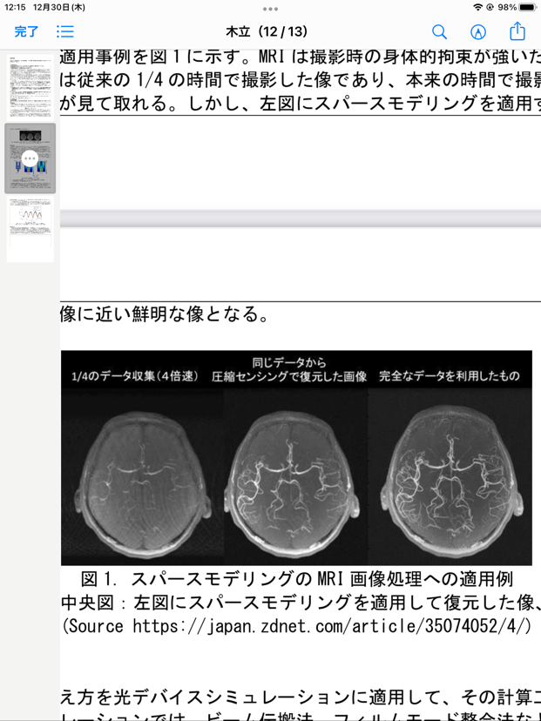　スパースモデリングの適用事例を図 1 に示す。MRI は撮影時の身体的拘束が強いため、撮影時間の短縮が喫緊の課題である。左図は従来の 1/4 の時間で撮影した像であり、本来の時間で撮影された右図に比べて情報量が不足していることが見て取れる。しかし、左図にスパースモデリングを適用すると中央図のように像が復元され、長時間撮影像に近い鮮明な像となる。

図 1. スパースモデリングの MRI 画像処理への適用例

左図:短時間撮影像、中央図:左図にスパースモデリングを適用して復元した像、右図:長時間撮影像 (Source <https://japan.zdnet.com/article/35074052/4/>)

　本研究では、同様の考え方を光デバイスシミュレーションに適用して、その計算工程の効率化を狙う。一般に光デバイスのシミュレーションでは、ビーム伝搬法、フィルムモード整合法などが用いられる。これらの手法は屈折率コントラストがあまり大きくないという仮定の下では有効だが、SiPh のようにコアとクラッドの屈折率コントラストが大きい場合は、厳密にMaxwell 方程式を差分化して解く時間領域差分(Finite- Difference Time-Domain, FDTD)法が用いられる。FDTD 法は、十分に精緻な計算メッシュを設けることで、 「計算機実験」とも言えるレベルの正確な結果を得ることが出来るが、一方で、膨大な計算リソースを必要 とし、大規模光集積回路への適用は現実的ではないとされてきた。

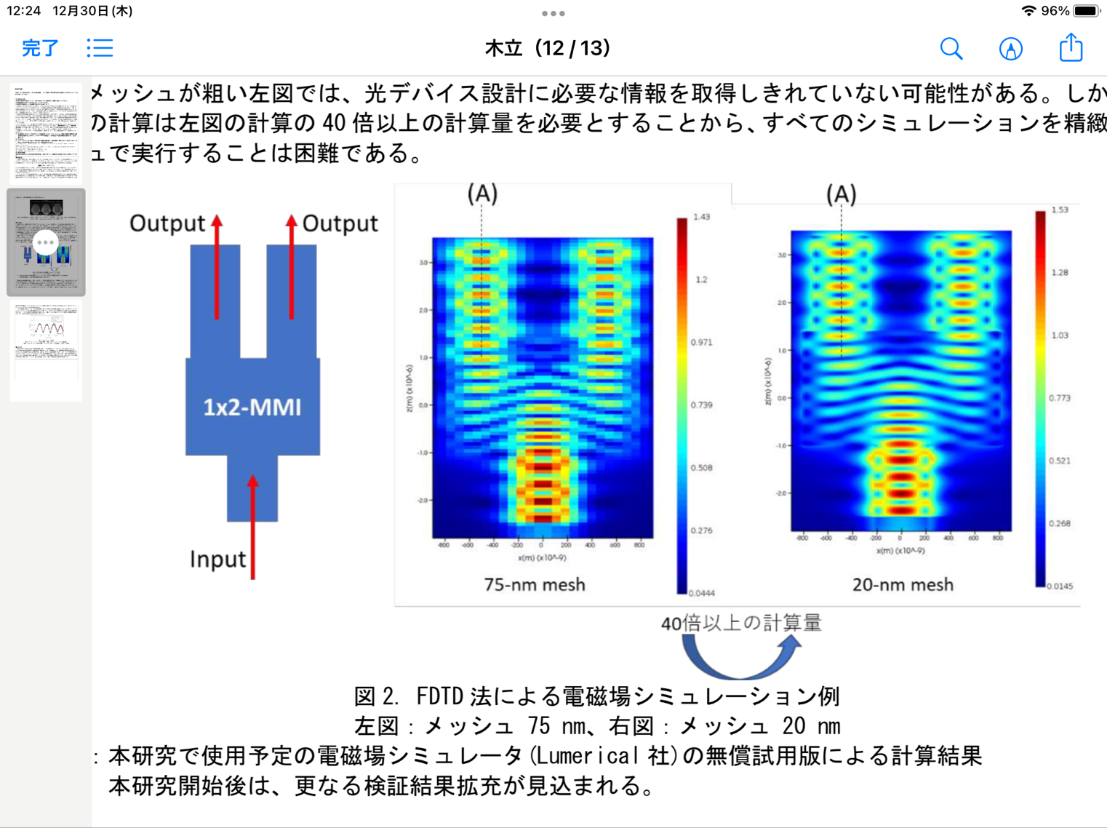実際にFDTD法で1x2-MMI(Multi-Mode Interferometer)の電磁場シミュレーションを行った例を図2に示す。計算メッシュは、左図が75 nm, 右図が20 nmである。十分に小さい計算メッシュである右図に比べ、メッシュが粗い左図では、光デバイス設計に必要な情報を取得しきれていない可能性がある。しかし、右図の計算は左図の計算の 40 倍以上の計算量を必要とすることから、すべてのシミュレーションを精緻なメッシュで実行することは困難である。しかし、図1のMRI画像処理と同様に左図にスパースモデリングを適用することで右図に近い鮮明な画像を復元することができると考える。

図 2. FDTD 法による電磁場シミュレーション例

左図:メッシュ 75 nm、右図:メッシュ 20 nm

1.4研究の目的

　本研究では、分岐回路などのパッシブ光デバイスの性能見積に当たり、FDTD 法を用いて計算機実験を行い、シミュレーション精度(時空間の解像度)の緩和限界を見極める。従来の1/10 から1/100 の計算量で、従来程度の時空間解像度を実現することを目標とする。